**Триазациклогексаны как универсальный инструмент для дизайна лантанидорганических соединений**

***Дегтярева С. С.1,2, Бардонов Д. А.1,2, Ройтерштейн Д. М.1,2***

*Студент, 4 курс бакалавриата*

*1Институт нефтехимического синтеза им. А. В. Топчиева РАН*

*2Национальный исследовательский университет «Высшая школа экономики», факультет химии, Москва, Россия  
E–mail:* [*ssdegtyareva@edu.hse.ru*](mailto:ssdegtyareva@edu.hse.ru)

Координационные и металлоорганические соединения лантанидов широко используются в химии. В качестве предшественников в реакциях получения комплексов лантанидов с органическими лигандами чаще всего используются безводные галогениды лантанидов или LnHal3(THF)X. Однако низкая растворимость этих прекурсоров в органических растворителях сдерживает развитие химии лантанидов.

Высоко-симметричные аддукты хлоридов редкоземельных элементов с полидентатными N- донорными лигандами вида LnCl3(R3tach)2 (tach=1,3,5-триазациклогексан) обладают хорошей растворимостью в углеводородах, поскольку введение этих лигандов в координационную сферу иона лантанида предотвращает ассоциацию и образование полиядерных комплексов [1]. В этой работе мы продемонстрировали возможности применения таких комплексов в дизайне лантанидорганических соединений.

Синтезированы комплексы Ln1 с Me3tach и Ln2 c более стерически-нагруженным *i*-Pr3tach. Ln1 могут быть использованы для дизайна ярко-люминесцентных гетеролигандных комплексов как с лигандами-антеннами σ-типа (Ln3-Ln5), так и π-типа (Ln6). Ln1 также могут выступать в роли прекурсоров для обмена анионных лигандов (Ln7, Ln8). Ln2 с более лабильным *i*-Pr3tach позволяют проводить реакции с полным замещением *i*-Pr3tach на пиридин или фенантролин, в то время как Ln1 склонны замещать только один Me3tach.

** 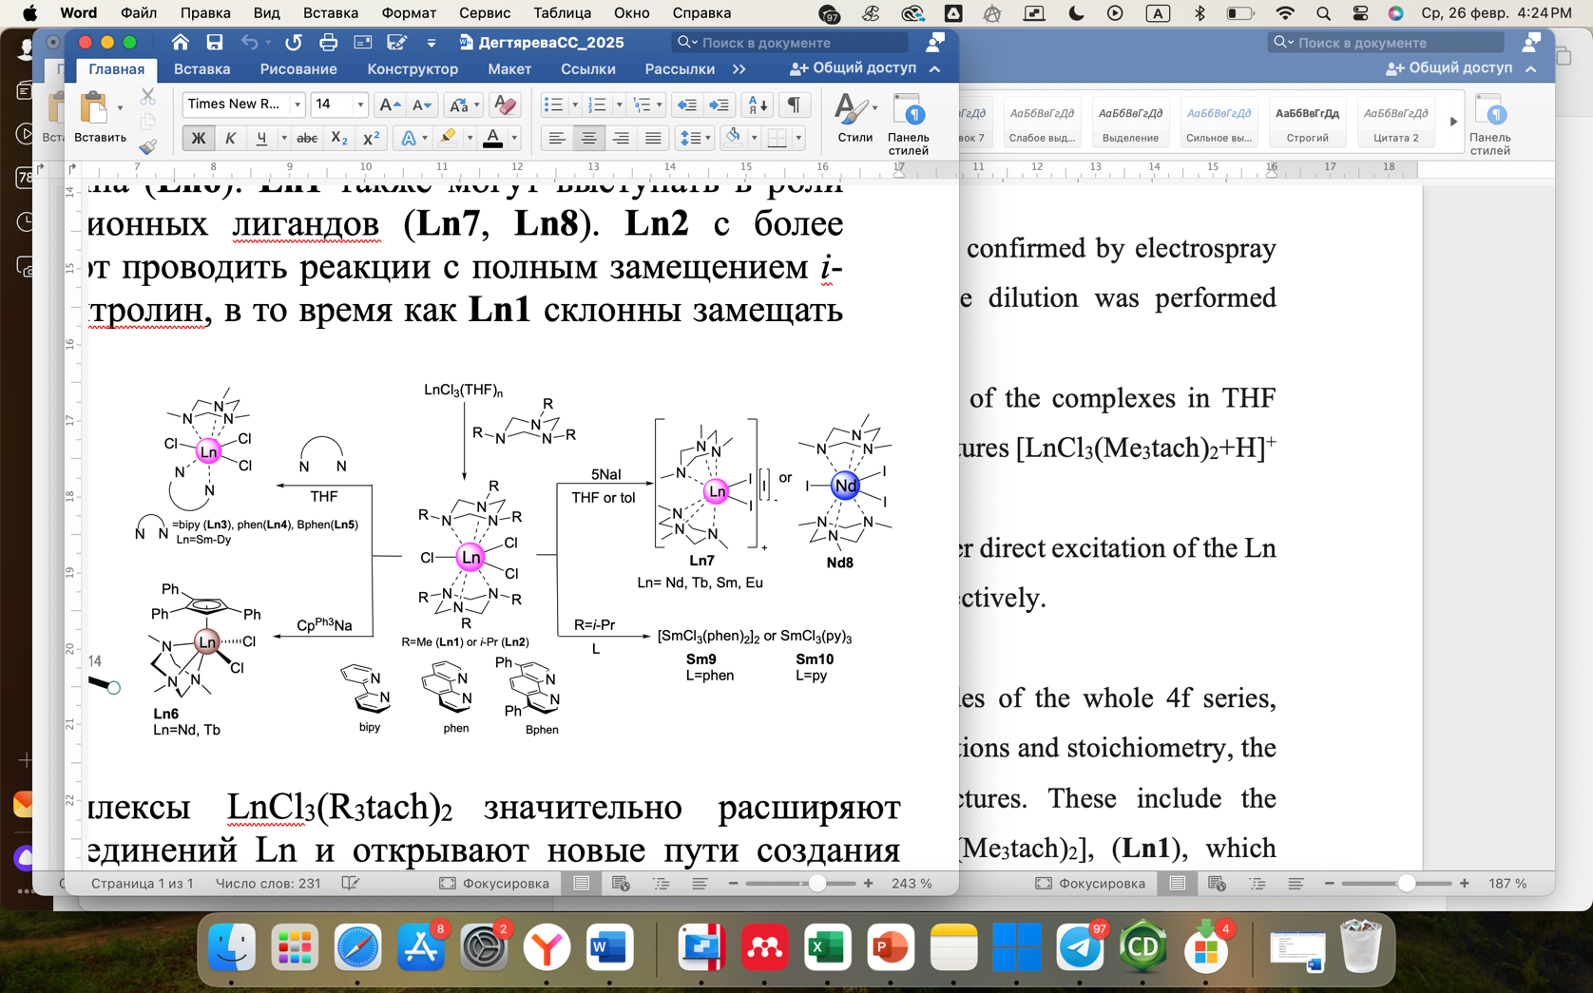

Таким образом, комплексы LnCl3(R3tach)2 значительно расширяют возможностидля дизайна соединений Ln и открывают новые пути создания высоко-люминесцентных соединений и катализаторов (за счет возможности получать комплексы в отсутствии донорных растворителей).

**Литература**

1.Degtyareva S. S. et al. Tridentate Nitrogen Ligand as a Tool for the Construction of Well-Defined Rare Earth Trichloride Complexes //Inorganic Chemistry. 2024. Vol. 63. №. 4. P. 1867-1878.